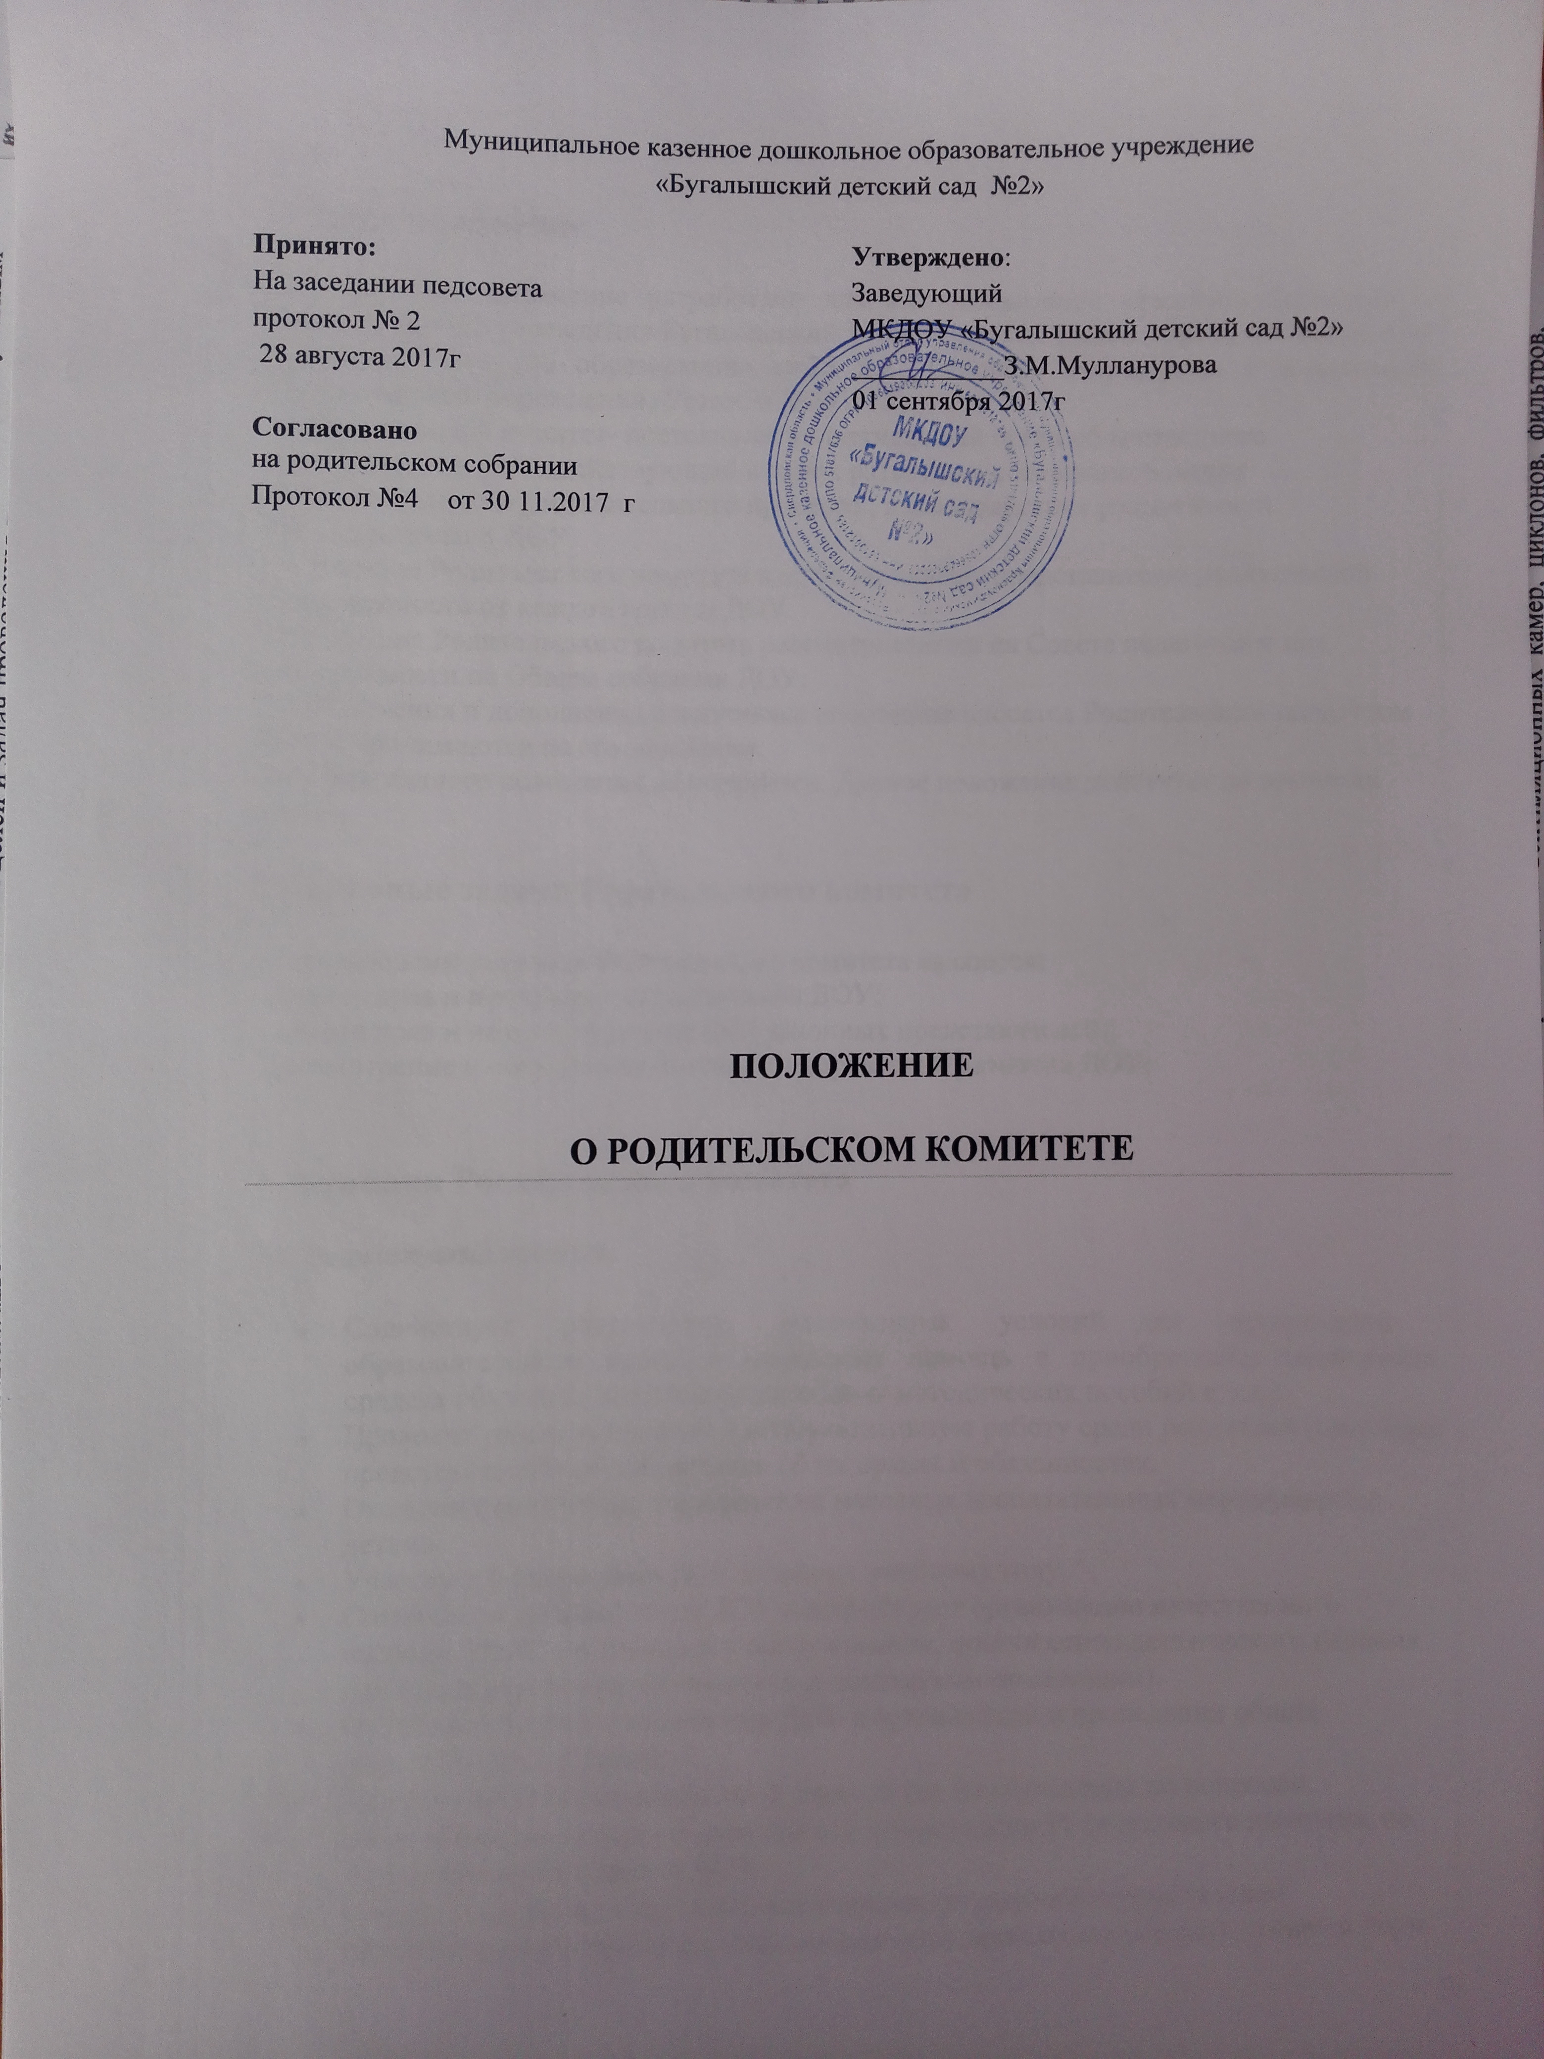
Муниципальное казенное дошкольное образовательное учреждение
Бугалышский детский сад №2

Принято:  На заседании педсовета  протокол № 2  28 августа 20136г |  | Утверждено:  Заведующий  МКДОУ «Бугалышский детский сад №2»  ___________З.М.Мулланурова  02 сентября 2016г

Согласовано
на родительском собрании
Протокол №4 от 30 11.2016 г

ПОЛОЖЕНИЕ

О РОДИТЕЛЬСКОМ КОМИТЕТЕ

1. Общее положение

1.1. Настоящее положение разработано для муниципального казенного дошкольного образовательного учреждения Бугалышский детский сад №2 (далее - ДОУ) в соответствии с Законом РФ « Об образовании» ст.35 п.2. Типовым положением о дошкольном образовательном учреждении, Уставом ДОУ.
1.2.Родительский комитет- постоянный коллегиальный орган общественного самоуправления ДОУ, действующий в целях развития и совершенствования образовательного и воспитательного процесса , взаимодействия родительской общественности и ДОУ.
1.3.В состав Родительского комитета входят по одному представителю родительской общественности от каждой группы ДОУ.
1.4.Решения Родительского комитета рассматриваются на Совете педагогов и при необходимости на Общем собрании ДОУ.
1.5.Изменения и дополнения в настоящее положение вносятся Родительским комитетом ДОУ и принимаются на его заседании.
1.6.Срок данного положения не ограничен. Данное положение действует до принятия нового.

2.Основные задачи Родительского комитета

2.1.Основными задачами Родительского комитета являются:
-совместная работа с ДОУ по реализации государственной политики в области дошкольного образования;
-защита прав и интересов воспитанников ДОУ;
-защита прав и интересов родителей ( законных представителей);
-рассмотрение и обсуждение основных направлений развития ДОУ;

3. Функции Родительского комитета

3.1. Родительский комитет:
- Содействует обеспечению оптимальных условий для организации образовательного процесса (оказывает помощь в приобретении технических средств обучения, подготовке наглядных методических пособий и т.д.),
- Проводит разъяснительную и консультативную работу среди родителей (законных представителей) воспитанников об их правах и обязанностях.
- Оказывает содействие в проведении массовых воспитательных мероприятий с детьми.
- Участвует в подготовке ДОУ к новому учебному году.
- Совместно с руководством ДОУ контролирует организацию качественного питания детей, медицинского обслуживания, организацию диетического питания для отдельных воспитанников (по медицинским показаниям).
- Оказывает помощь руководству ДОУ в организации и проведении общих родительских собраний.
- Рассматривает обращения в свой адрес, а так же обращения по вопросам, отнесенным настоящим положением к компетенции Родительского комитета, по поручению руководителя ДОУ.
- Принимает участие в организации безопасных условий осуществления образовательного процесса, выполнения санитарно-гигиенических правил и норм.
- Взаимодействует с другими органами самоуправления, общественными организациями по вопросу пропаганды традиций ДОУ.
- оказывает помощь ДОУ в работе с неблагополучными семьями.

4. Права и обязанности Родительского комитета

4.1. Родительский комитет избирается в течение сентября месяца на общем собрании родителей (законных представителей) простым большинством голосов сроком на один год.
4.2. В состав Родительского комитета входят родители (законные представители) воспитанников.
4.3. Из своего состава Родительского комитета избирает председателя, заместители председателя, секретаря.
4.4. Родительские комитеты в группах избираются на обще-групповых родительских собраниях в количестве, соответствующем решению собрания. Избранные члены группового родительского комитета выбирают председателя и секретаря. На обще-групповом родительском собрании избирается также один или более представителей в Родительский комитет ДОУ.
4.5. Избранные представители групповых родительских комитетов составляют Родительский комитет ДОУ, избирающий председателя комитета, заместителя председателя, секретаря, председателей комиссий, которые считает необходимым создать.
4.6. Количество членов Родительского комитета ДОУ определяется общим собранием родителей (законных представителей), при этом от каждой группы детей в Родительский комитет избирается не менее одного представителя.
4.7. Члены Родительского комитета работают на общественных началах.
4.8. Каждый член Родительского комитета имеет определённые обязанности.
4.9. Члены Родительского комитета имеют право:
- Участвовать в деятельности во всех проводимых им мероприятиях;
- Избирать и быть избранным в руководящие органы Родительского комитета;
- Обсуждать любые вопросы деятельности Родительского комитета и вносить предложения по улучшению его работы;
- Участвовать в управлении Родительским комитетом;
- По своей инициативе или по просьбе родителей (законных представителей) вносить на рассмотрение Родительского комитета вопросы, связанные с улучшением работы ДОУ.
- Выйти из числа членов Родительского комитета по собственному желанию;
- Получать информацию о деятельности Родительского комитета;
- Вносить предложения о необходимости изменений и дополнений в Положение о Родительском комитете.
4.12. Члены Родительского комитета обязаны:
- Принимать участие в работе Родительского комитета и выполнять его решения;
- Участвовать в мероприятиях, проводимых Родительским комитетом ДОУ или родительскими комитетами групп, а также в реализации проектов и программ Родительского комитета ДОУ.

5. Организация управления Родительским комитетом

5.1.В состав родительского комитета входят; представители родительских комитетов грyпп по 1 человеку от каждой группы.
5.2.В необходимых случаях на заседание Родительского комитета приглашаются :
- заведующий, педагогические и медицинские работники ДОУ,
- представители общественных организаций, родители, представители учредителя.
Приглашенные на заседание, пользуются правом совещательного голоса.
5.3.Родительский комитет выбирает из своего состава председателя и секретаря сроком на 1 учебный год.
5.4.Председатель Родительского комитета:
- организует деятельность Родительского комитета:
- совместно с заведующим ДОУ организует подготовку и проведение заседаний Родительского комитета;
- определяет повестку дня Родительского комитета;
- контролирует выполнение решений Родительского комитета
- взаимодействует с заведующим ДОУ по вопросам самоуправления.
5.5.Заседание Родительского комитета собирается не реже 1 раза в квартал.
5.6.Заседания Родительского собрания правомочно, если на них присутствовало не менее половины его состава

6. Взаимосвязи Родительского комитета с органами самоуправления учреждения

6.1 .Родительский комитет oрганизует взаимодействие с другими органами самоуправления ДОУ - Общим собранием, Педагогическим советом, Советом ДОУ.

7. Ответственность Родительского комитета

7. 1.Родительский комитет несёт ответственность:
-за выполнение закрепленных за ним задач и функций;
-соответствие принимаемых решений законодательству РФ, нормативно - правовым актам.

8. Делопроизводство Родительского комитета

8.1. Заседание Родительского комитета оформляется протоколом
8.2. В книге протоколов фиксируется:
- дата проведения заседания;
- количество присутствующих;
- повестка дня;
- приглашенные ( Ф.И.0.должность );
- ход обсуждения вопросов:
- предложения рекомендации и замечания родителей ( законных представителей ), педагогических и других работников ДОУ;
- решение Родительского комитета;
8.3.Протоколы подписываются председателем и секретарем Родительского комитета.
8.4. Нумерация протоколов ведется от начала учебного года.

